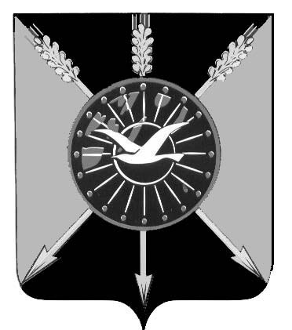

**АДМИНИСТРАЦИЯ ОРДЫНСКОГО РАЙОНА**

**НОВОСИБИРСКОЙ ОБЛАСТИ**

**ПОСТАНОВЛЕНИЕ**

от 24.05.2019 № 500

р.п. Ордынское

О признании утратившим силу нормативного правового акта администрации Ордынского района Новосибирской области

В целях упорядочивания муниципальных нормативных правовых актов Ордынского района Новосибирской области, руководствуясь Уставом Ордынского района Новосибирской области, администрация Ордынского района Новосибирской области **п о с т а н о в л я е т**:

1. Признать утратившим силу постановление администрации Ордынского района Новосибирской области от 24.12.2018 № 1584 «Об утверждении муниципальной программы «Развитие автомобильных дорог местного значения в Ордынском районе Новосибирской области» в 2019-2023 годах».

Глава Ордынского района

Новосибирской области О.А. Орел

Т.А. Елисова

(38359) 23 296

СОГЛАСОВАНО

Главный специалист отдела архитектуры,

строительства, капитального ремонта,

дорожной и транспортной инфраструктуры

администрации Ордынского района

«____» _______________ 2019 Мелькова М.А.

Начальник отдела архитектуры,

строительства, капитального ремонта,

дорожной и транспортной инфраструктуры

администрации Ордынского района

«____» _______________ 2019 Елисова Т.А.

Начальник правового отдела

администрации Ордынского района

«____» _______________ 2019 Сурдина Н.А.

Управляющий делами

администрации Ордынского района

«____» _______________ 2019 Смирнов С.В.